Министерство образования Республики Беларусь

Белорусско-Российский университет

Кафедра «Программное обеспечение информационных технологий»

Отчёт по лабораторной работе № 2

По дисциплине “Технологии Интернет-программирования”

“Создание простых скриптов”

Выполнил ст. гр. АСОИ-191 Недюхин В. А.

Проверила Выговская Н. В.

Могилев 2022

**Цель:** Создание и подключение простых скриптов.

**Вариант 2**

1. Проверьте примеры из лабораторной работы.

2. Выполните следующее задание, используя встроенный скрипт.

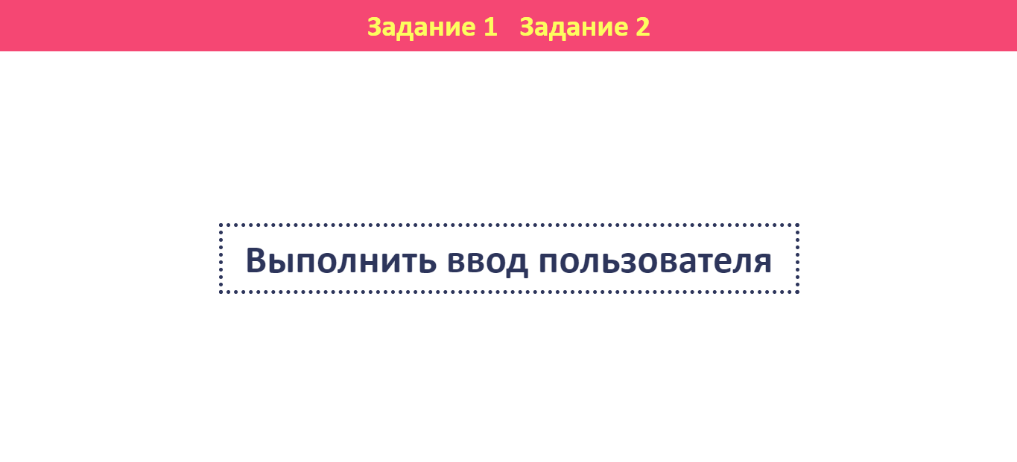

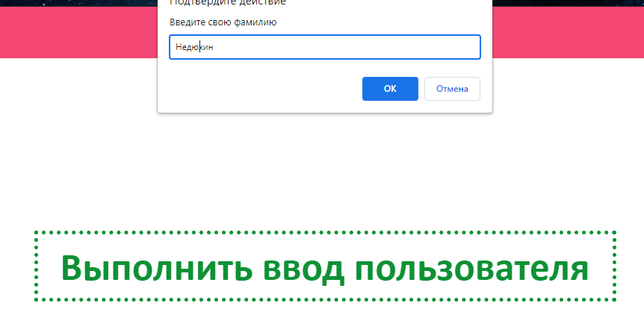

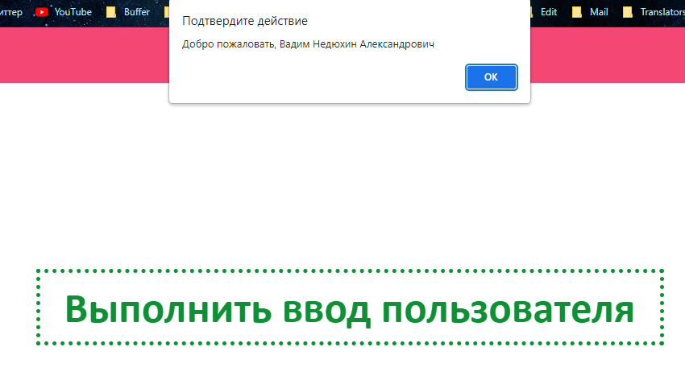

3. Составить сценарий, в котором вычисляется площадь круга по

заданному радиусу, используя внешний скрипт.

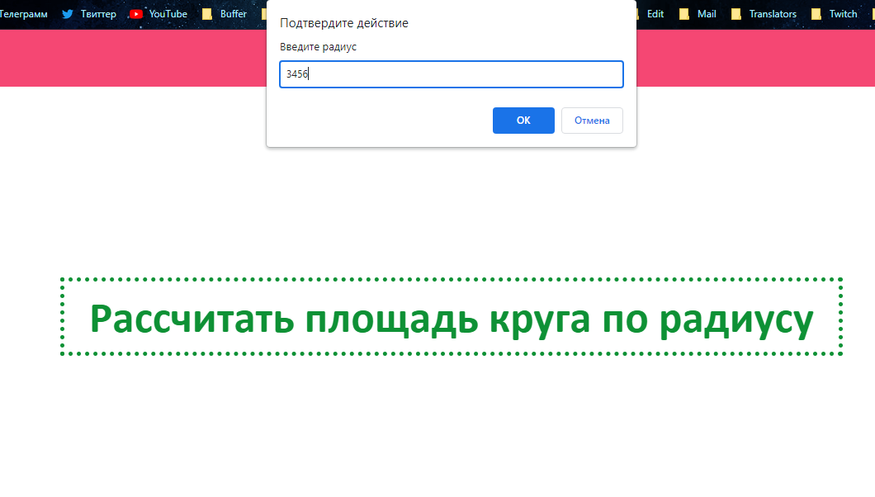

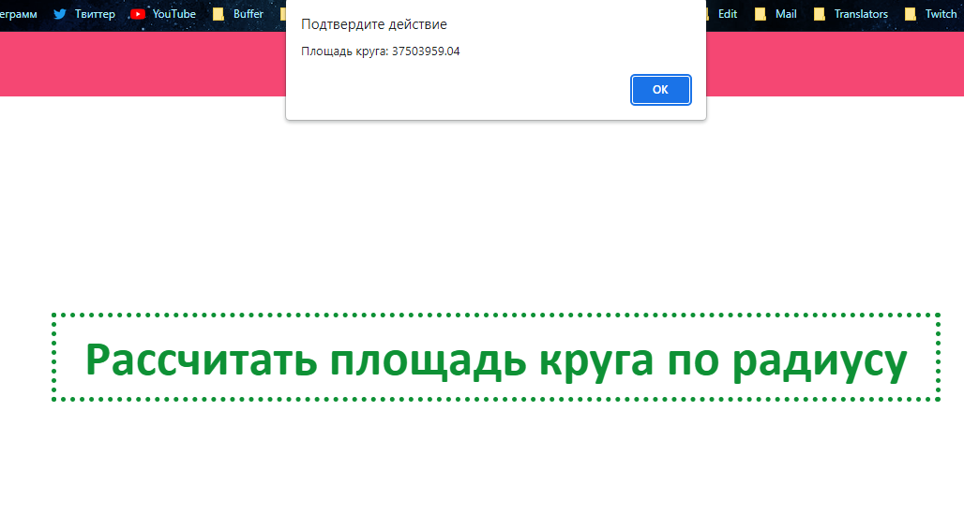

Код:

Lab2_Page1.html

<!DOCTYPE *html*>

<html *lang*="ru">

<head>

  <meta *charset*="UTF-8">

  <meta *http-equiv*="X-UA-Compatible" *content*="IE=edge">

  <meta *name*="viewport" *content*="width=device-width, initial-scale=1.0">

  <title>Lab 2</title>

  <link *rel*="stylesheet" *href*="./Lab2_Style.css">

</head>

<body>

  <header>

    <div>

      <a *href*="./Lab2_Page1.html">Задание 1</a>

      <a *href*="./Lab2_Page2.html">Задание 2</a>

    </div>

  </header>

  <main>

    <div>

      <h1 *onclick*="Tusk1();">Выполнить ввод пользователя</h1>

    </div>

  </main>

  <script>

    function Tusk1() {

      let surname = prompt('Введите свою фамилию');

      let name = prompt('Введите свое имя');

      let patronymic = prompt('Введите своё отчество');

      const fullName = `${name} ${surname} ${patronymic}`;

      const isNameValid = confirm(`${fullName}\nВсе верно?`);

      isNameValid ? alert(`Добро пожаловать, ${fullName}`) : alert("Ошибка в данных");

    };

  </script>

</body>

</html>

Lab2_Page2.html

<!DOCTYPE *html*>

<html *lang*="ru">

<head>

  <meta *charset*="UTF-8">

  <meta *http-equiv*="X-UA-Compatible" *content*="IE=edge">

  <meta *name*="viewport" *content*="width=device-width, initial-scale=1.0">

  <title>Lab 2</title>

  <link *rel*="stylesheet" *href*="./Lab2_Style.css">

</head>

<body>

  <header>

    <div>

      <a *href*="./Lab2_Page1.html">Задание 1</a>

      <a *href*="./Lab2_Page2.html">Задание 2</a>

    </div>

  </header>

  <main>

    <div>

      <h1 *onclick*="Tusk2()">Рассчитать площадь круга по радиусу</h1>

    </div>

  </main>

  <script *src*="./Lab2_Tusk2.js"></script>

</body>

</html>

Lab2_Tusk2.js

function Tusk2() {

  let radius = prompt('Введите радиус');

  let square = 3.14 * Math.pow(radius, 2);

  alert('Площадь круга: ' + square);

}

Lab2_Style.css

:root {

  --dark:#0f0f0f;

  --blackblue:#2d355b;

  --rock:#666666;

  --grey:#c9c9c9;

  --lightgrey:#e6e6e6;

  --white:#ffffff;

  --pink:#f5b2f5;

  --lily:#ff8ebd;

  --bubble:#f54773;

  --red:#ff0000;

  --peach:#ff4545;

  --lightred:#c4383e;

  --violet:#7030a0;

  --magenta:#cf10ff;

  --water:#0070c0;

  --blue:#2f54fc;

  --moon:#6666ff;

  --lavender:#9999ff;

  --steel:#eeeeff;

  --orange:#ffa42d;

  --yellow:#fdfd5e;

  --lightyellow:#ffff83;

  --darkgreen:#0e9135;

  --green:#1cd153;

}

body {

  width: 100vw;

  min-height: 100vh;

  margin: 0;

  display: flex;

  flex-direction: column;

}

header {

  margin: 0;

  padding: 10px 15px;

  display: flex;

  justify-content:space-around;

  background-color: var(--bubble);

}

header a {

  margin: 0;

  font: bold 30pt Calibri;

  color: var(--yellow);

}

header a {

  text-decoration: none;

}

header a:first-child {

  margin-left: 0px;

}

header a {

  margin-left: 25px;

}

header a:hover{

  color: var(--blue);

}

main{

  flex: auto;

  margin: 0 15px;

  padding: 10px;

  display: flex;

  background-color: #fff;

}

main div {

  flex: auto;

  display: flex;

  flex-direction: column;

  align-items: center;

  justify-content: center;

}

main div h1 {

  margin: 0;

  padding: 10px 30px;

  font: bold 40pt Calibri;

  color: var(--blackblue);

  border: 5px dotted var(--blackblue);

}

main div h1:hover {

  color: var(--green);

  border-color:  var(--green);

  cursor: pointer;

}

main div h1:active {

  color: var(--darkgreen);

  border-color:  var(--darkgreen);

  cursor: pointer;

}